**KIỂM TRA GIỮA HỌC KÌ II NĂM HỌC 2017-2018**

**MÔN: HOÁ HỌC --LỚP 10.**

**PHẦN 1. TRẮC NGHIỆM**

**Câu 1:** Khí nào sau đây có mùi trứng thối:

**A.** O2 **B.** SO2 **C.** H2S **D.** CO2

**Câu 2:** Có những pứ hoá học Cl2+2NaBr→2NaCl+Br2 (1) Br2+2NaI→2NaBr+I2 (2). Từ 2 pứ này rút ra nhận xét

**A.** Clo có tính oxi hoá mạnh hơn brom

**B.** Brom có tính oxi hoá mạnh hơn iot

**C.** Iot có tính oxi hoá mạnh hơn brom,brom có tính oxi hoá mạnh hơn clo

**D**. Clo oxi hoá được ion Br-,brom oxi hoá được ion I-

Hãy cho biết nhận xét nào **không** đúng?

**Câu 3:** Dãy đơn chất nào sau đây vừa có tính oxi hóa, vừa có tính khử :

**A.** Cl2, O3, S **B.** Br2, O2, Ca **C.** Na, F2, S **D.** S, Cl2, Br2

**Câu 4:** Dung dịch H2S để lâu trong không khí sẽ có hiện tượng:

**A.** Vẩn đục màu đen **B.** Vẩn đục màu vàng

**C.** Cháy **D.** Không có hiện tượng gì

**Câu 5:** Khi cho khí clo vào dung dịch chứa KOH đậm đặc có dư và đun nóng thì dung dịch thu được gồm

A. KCl,KOH dư B. KCl,KClO3,KOHdư

C. KCl,KClO,KOHdư D. KClO3, KOH dư

**Câu 6:** Phản ứng: 2Ag + O3 -> Ag2O + O2 . Phản ứng này chứng tỏ điều gì:

**A.** Ag là chất khử. **B.** Oxi có tính oxi hóa mạnh hơn ozon

**C.** Ozon là chất oxi hóa **D.** Ozon có tính oxi hóa mạnh hơn oxi

**Câu 7:** Trong phòng thí nghiệm khí oxi có thể được điều chế bằng cách nhiệt phân muối KClO3 có MnO2 làm xúc tác và có thể được thu bằng cách đẩy nước hay đẩy không khí:

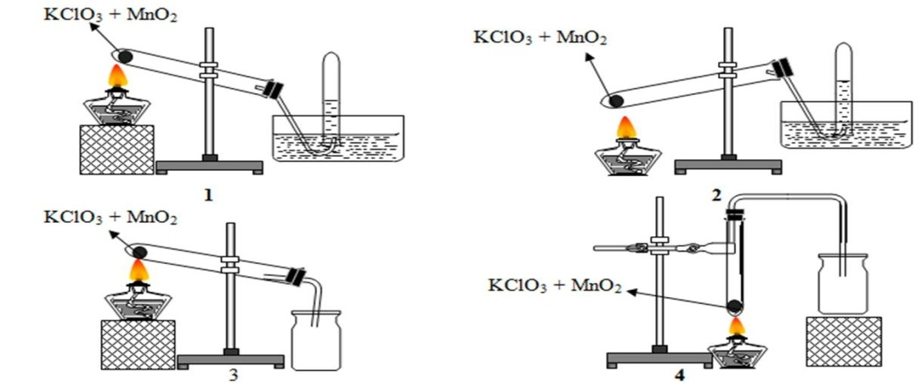

Trong các hình vẽ cho ở trên, hình vẽ mô tả điều chế và thu khí oxi đúng cách là:

**A.** 1 và 2. **B.** 2 và 3. **C.** 1 và 3. **D.** 3 và 4.

**Câu 8:** Chất khí X tan trong nước tạo ra một dd làm chuyển màu quỳ tím thành đỏ và có thể được dùng làm chất tẩy màu. Khí X là

**A.** NH3. **B.** CO2. **C.** SO2. **D.** O3.

**Câu 9:** Phản ứng nào sau đây được dùng để điều chế khí clo trong công nghiệp ?

A. 2NaCl 2Na + Cl2 B. 2NaCl + 2H2O--(đf có mn)→ H2+2NaOH + Cl2

C. MnO2 + 4HCl(đ)MnCl2+ Cl2 +2H2O D. F2+2NaCl→ NaF + Cl2

**Câu 10:** Có dung dịch muối NaCl bị lẫn tạp chất NaBr và NaI. Có thể dùng chất nào trong các chất dưới đâyđể làm sạch dung dịch muối NaCl ?

A. Khí clo B. Khí oxi C. Khí HCl D. Khí flo

**Câu 11:** Sục khí H2S vào dung dịch nào sẽ không tạo thành kết tủa

A. Ca(OH)2 B. CuSO4 C. AgNO3 D. Pb(NO3)2

**Câu 12:** Để phân biệt SO2 và CO2 người ta thường dùng thuốc thử nào?

**A.**Nước vôi trong **B.**Nước clo. **C.**Dung dịch brom. **D.**Hồ tinh bột.

**Câu 13:** Dãy các dung dịch sau có tính axit giảm dần là:

**A.** H2S> H2CO3> HCl **B.** HCl > H2CO3> H2S

**C.** HCl > H2S> H2CO3 **D.** H2S> HCl> H2CO3

**Câu 14:** Cấu hình electron lớp ngoài cùng của nguyên tử oxi là

**A.**2s12p4 **B.**2s22p6 **C.**3s23p4 **D.**2s22p4

**Câu 15:** Cho phản ứng hóa học : H2S + 4Cl2 + 4H2O -> 8HCl + H2SO4. Câu nào sau đây diễn tả đúng tính chất của phản ứng?

**A.** H2S là chất oxi hóa, Cl2 là chất khử **B.** H2S là chất khử, H2O là chất oxi hóa

**C.** Cl2 là chất oxi hóa, H2O là chất khử **D.** H2S là chất khử, Cl2 là chất oxi hóa.

**Câu 16:** Cho các cặp chất sau:

* 1. Khí Cl2 và khí O2. (2) Khí H2S và khí SO2.

(3) Khí H2S và dung dịch Pb(NO3)2. (4) CuS và dung dịch HCl.

(5) Khí Cl2 và dung dịch NaOH.

Số cặp chất xảy ra phản ứng hoá học ở nhiệt độ thường là

**A.** 4. **B.** 3. **C.** 2. **D.** 1.

**Câu 17:** Đốt cháy hoàn toàn 8,9 gam hỗn hợp Al, Mg và Zn bằng khí O2 (vừa đủ), thu được 12,1 gam oxit. Thể tích oxi tham gia phản ứng là (đo đktc).

**A.** 6,72 lít. **B.** 4,48 lít. **C.** 2,24 lít. **D.** 5,6 lít.

**Câu 18:** Hỗn hợp khí A gồm có O2 và O3. Tỉ khối của hỗn hợp khí A đối với H2 là 19,2.Tính % theo thể tích của O2 và O3 trong hỗn hợp.

**A.** 40% và 60% **B.** 50% và 50%. **C.** 60% và 40%. **D.** 30% và 70%.

**Câu 19:** Cho một luồng khí Clo dư tác dụng với 9,3 g kim loại thu được 23,62 g muối kim loại .Muối kim loại thu được là

A. NaCl B. LiCl C. KCl D. AgCl

**Câu 20:** đốt cháy hoàn toàn 4,48 g lưu huỳnh rồi cho sản phẩm cháy hấp thụ hoàn toàn vào 200 ml dung dịch Ba(OH)2 0,5M. Lượng chất kết tủa thu được sau phản ứng là

A. 10,85g B. 21,7g C. 13,2 g D. 16,725

**Câu 21:** Cho V lít SO2 (dktc) tác dụng hết với dung dịch Brom dư. Thêm tiếp vào dung dịch sau phản ứng BaCl2 dư thu dược 2,33g kết tủa, thể tích V là:

**A.** 0,112 lít. **B.** 1,12 lít. **C.** 0,224 lít. **D.** 2,24 lít.

**Câu 22:** Hấp thụ hoàn toàn 6,72 lít khí SO2 (đktc) vào 500ml dung dịch NaOH 0,9M. Khối lượng muối thu được sau phản ứng là:

**A.**24,5g **B.**44,5g **C.**14,5g **D.**34,5g

**Câu 23:** Hấp thụ toàn bộ 0,896 lít  H2S vào 3 lít dung dịch NaOH 0,01M. Sản phẩm muối thu được là:

**A.** NaHS. **B.** Na2S. **C.** Na2SO3. **D.** NaHS và Na2S

**Câu 24:** Khi nhiệt phân hoàn toàn 100 gam mỗi chất sau: KClO3 (xúc tác MnO2), KMnO4, KNO3 và AgNO3. Chất tạo ra lượng O2 lớn nhất là

**A.** KClO3. **B.** KMnO4. **C.** KNO3. **D.** AgNO3.

**PHẦN 2. TỰ LUẬN**

**Câu 1.** Hoàn thành chuỗi phản ứng sau:



**Câu 2.** Hòa tan hoàn toàn m gam hỗn hợp X gồm Fe và FeS trong dung dịch HCl dư thu được dung dịch Y và thoát ra 4,928 lít hỗn hợp khí Z. Cho hỗn hợp khí Z qua dung dịch Pb(NO3)2 dư thu được 47,8 gam kết tủa đen.

1. Viết các PTHH xảy ra. Tìm m?
2. Thành phần phần trăm về khối lượng của FeS trong hỗn hợp X?

.

.